治第１６５３号
令和2年10月26日

府内私立小学校長 様

大阪府青少年・地域安全室長

防犯ブザーの寄贈について (照会)

日頃から、子どもの安全に係る本府の取組にご理解とご協力を賜り、厚くお礼申し上げます。
このたび、大阪府民共済生活協同組合様から、令和3年度小学校新入学生に対して、防犯ブザーを寄贈していただくこととなりました。
つきましては、寄贈防犯ブザーに関する希望調査を行いますので、ご多忙のところ恐縮ですが、下記の要領で回答いただきますよう、よろしくお願いいたします。

記

１ 提出方法 別紙「回答用紙」による
２ 提出期限 令和2年11月13日（金）
３ 回答方法 下記担当者あて、メール
４ 参 考
①寄贈防犯ブザー仕様（予定）
令和3年度新入学生用防犯ブザーについて、前年度と同
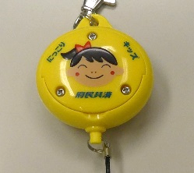
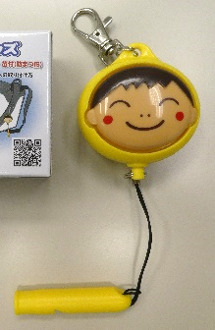
様の仕様により寄贈予定。
［参考］令和2年度新入学生に配付した防犯ブザーの仕様
・サイズ：直径50mm ×厚み28mm程度、本体（円形）
・付属機能：ホイッスル、生活防水
・音量：89db以上、連鳴時間20分以上
・その他：全国防犯協会連合会推奨取得予定、
1年間保証
②12月～１月頃に正式な配付数、配送先等の確認予定です。
③配送：３月中旬以降に学校等に直接配送

＜スイッチ＞引くとブザーがなります。戻すと止まります。

ホイッスル

【担 当】
大阪府 青少年・地域安全室 治安対策課
地域防犯推進グループ 戸田・飯田
TEL 06-6941-0351 （内線6512）
（直通）06-6944-6512
FAX 06-6944-6649
メール chiantaisaku@sbox.pref.osaka.lg.jp

別 紙
送信先 （E-Mail）chiantaisaku@sbox.pref.osaka.lg.jp
大阪府 青少年・地域安全室 治安対策課 戸田・飯田 あて

≪ 回 答 用 紙 ≫

【回答者】
（学校名） | （TEL）
 | （ｱﾄﾞﾚｽ）
（担当者） | （FAX）

【設問】
- 寄贈防犯ブザーについて、現段階での貴校の希望をお伺いします。
以下のＡ～Ｃのうち当てはまるものに丸を付けてください。

Ａ | 令和３年度入学の小学１年生への配付のために、寄贈を希望する。
Ｂ | 上記以外の用途のため、寄贈を希望する。  （用途： ）
Ｃ | 寄贈を希望しない。  （理由： ）

- 設問①でＡまたはＢと回答された場合にお伺いします。
配付にあたって必要な数をご回答ください。（現段階でわかる範囲で結構です）

約 個

- 貴校の令和３年度入学の新小学１年生の予定人数をご回答ください。

人

【設問は以上です】

